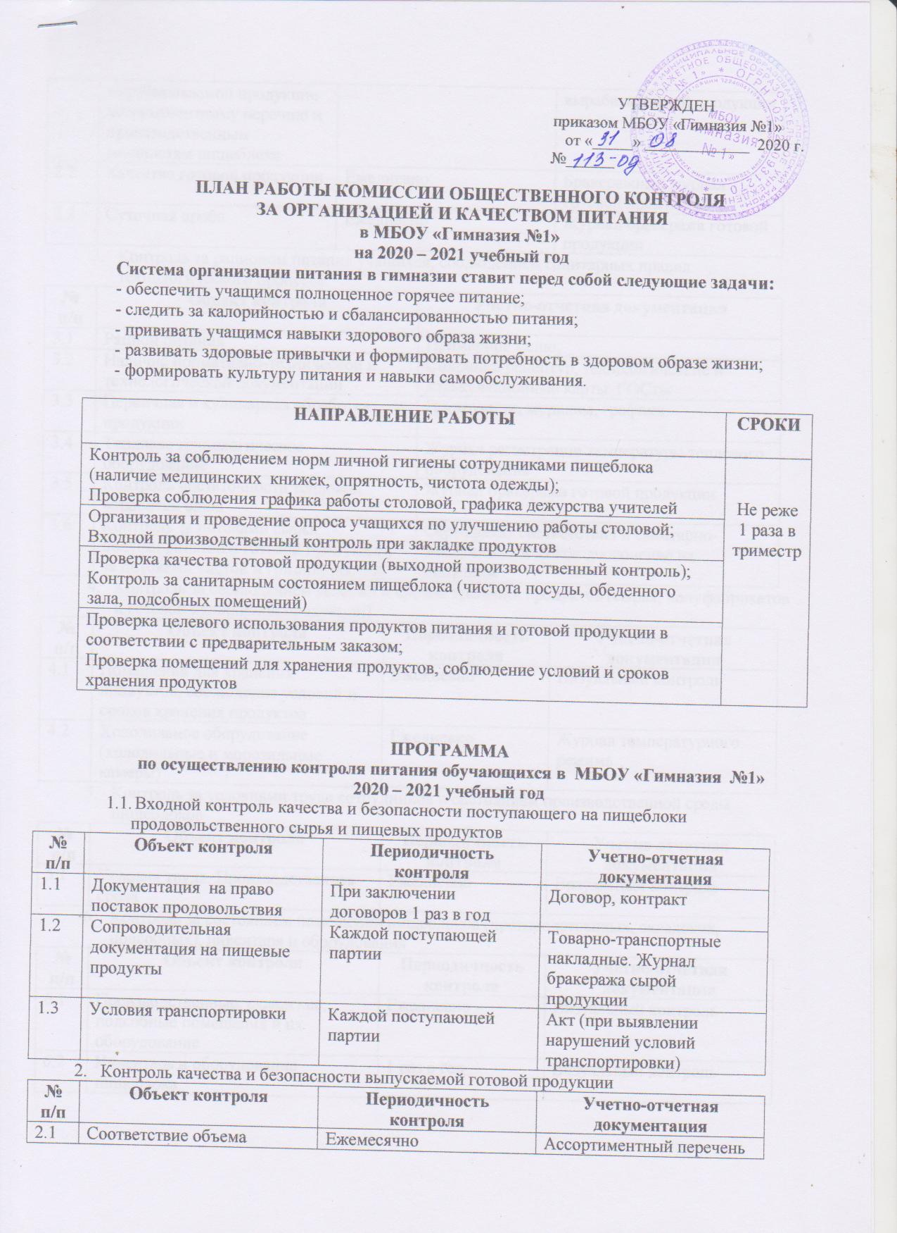

2.2 | Качество готовой продукции | Ежедневно | Бракеражный журнал готовой продукции
2.3 | Суточная проба | Ежедневно | Журнал бракеража готовой продукции
- Контроль за рационом питания учащихся, соблюдением санитарных правил технологического процесса
№  п/п | Объект контроля | Учетно-отчетная документация
3.1 | Рацион питания | Примерное меню,
3.2 | Наличие нормативно-технической и технологической документации | Сборники рецептур, технологические и калькуляционные карты, ГОСты
3.3 | Первичная и кулинарная обработка продукции | Инструкции, журналы, графики
3.4 | Тепловое технологическое оборудование | Журнал регистрации температуры теплового оборудования
3.5 | Контроль достаточности тепловой обработки блюд | Журнал бракеража готовой продукции
3.6 | Контроль за потоками сырья, полуфабрикатов и готовой продукции, за потоками чистой и грязной посуды | Сертификат соответствия и санитарно-эпидемиологическое заключение на пищеблок
- Контроль за соблюдением условий и сроков хранения продуктов (сырья, полуфабрикатов и готовой кулинарной продукции)
№  п/п | Объект контроля | Периодичность контроля | Учетно-отчетная документация
4.1 | Помещения для хранения продуктов, соблюдение условий и сроков хранения продуктов | Ежедневно | Визуальный контроль
4.2 | Холодильное оборудование (холодильные и морозильные камеры) | Ежедневно | Журнал температурного режима
- Контроль за условиями труда сотрудников и состоянием производственной среды пищеблоков
№  п/п | Объект контроля | Периодичность контроля | Учетно-отчетная документация
5.1 | Условия труда. Производственная среда | Ежедневно | Визуальный контроль
- Контроль за состоянием помещений пищеблоков (производственных, складских, подсобных), инвентаря и оборудования
№  п/п | Объект контроля | Периодичность контроля | Учетно-отчетная документация
6.1 | Производственные, складские, подсобные помещения и их оборудование | Ежедневно | Визуальный контроль
6.2 | Инвентарь и оборудование пищеблока | 1 раз в год | Визуальный контроль

- Контроль за выполнением санитарно-противоэпидемических мероприятий на пищеблоке
№  п/п | Объект контроля | Периодичность контроля | Учетно-отчетная документация
7.1 | Сотрудники пищеблока | Ежедневно | Медицинские книжки сотрудников. Журнал здоровья
7.2 | Санитарно-противоэпидемический режим | 1 раз в неделю | Инструкции режима обработки оборудования, инвентаря, тары, столовой посуды.
- Контроль за контингентом питающихся, режимом питания и гигиеной приема пищи обучающимися
№  п/п | Объект контроля | Периодичность контроля | Учетно-отчетная документация
8.1 | Контингент обучающихся | Ежедневно | Приказ об организации питания обучающихся. Списки детей, нуждающихся в бесплатном питании. Документы, подтверждающие статус семьи (многодетная, социально-незащищенная)
8.2 | Режим питания | Ежедневно | График приема пищи, утвержденный руководителем учреждения
8.3 | Гигиена приема пищи | Ежедневно | Визуальный осмотр

